三位数的减法
第2课时
【教学内容】
教科书第44,45页例3、例4,第47页练习九第5～7题。
【教学目标】
1. 进一步掌握三位数退位减法的计算方法,能正确计算三位数的退位减法。
2. 理解三位数退位减法的算理,并能说出计算的过程。
3. 经历用退位减法的方法来迁移学习连续退位减法的过程,激发学生主动参与数学活动的积极性。
【教学重、难点】
1. 三位数减三位数连续退位的计算方法。
2. 连续退位减法上,十位的计算方法。
【教学具准备】
简笔画图。
【教学过程】
一、复习引入
教师:同学们,我们一起来做口算好吗? 请直接写得数。
1.口算。
9-5= 10-4= 12-7= 16-9=
13-4= 11-7= 11-8= 14-6=
2.上节课我们学了三位数的减法,这道减法题你会做吗? 请同学们做在草稿本上。
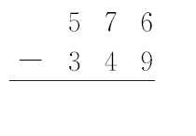

反馈:个位上6-9不够减,怎么办呢?
教师:这是我们昨天学习的三位数减法的知识,今天这节课我们将继续学习三位数的减法。
教师板书:三位数的减法。
[设计意图:20以内的退位减法和上节课学习的个位不够减的退位减法是本节课的学习基础,教师找准了学生的认知基础,有利于新知识的学习。]
二、教学新课
1.教学例3,十位不够减的退位减法
(1)创设情境。
教师:春天来了,有两个同学利用周末去爬山,在爬山的过程中,他们还遇到了数学问题,我们一起来看一看。
出示例3。
(2)理解题意。
教师:请你仔细读题,从题中你知道了哪些数学信息?
教师:怎么理解下山比上山少行85米?
学生:下山行的比517米要少85米。
教师:下山比上山少行85米,那么下山有没有517米? (没有。)它比517米要……
学生:少85米。
教师:比517米少85米就是要从517米里面……(教师用手势比划。)
学生:去掉(或减去)85米。
教师:要求下山行了多少米,该怎么办? 老师将算式写在黑板上。
(3)尝试计算。
教师:那像这样的减法你会做吗? 请同学们翻到教科书第44页,把这道题做在例3的下面。
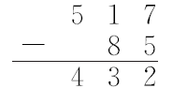

反馈:个位上7-5=2,对齐个位写2;十位上1-8不够减怎么办? 做对的请举手。
(4)说计算过程。
教师:刚才同学们已经会算这道题了,今天老师要对同学们提出更高的要求,那就是我们不仅要会算,还要把这道题的计算过程清楚地说出来,你们能做到吗? 老师先说一遍,看哪个同学听得最专心、最认真,老师说一遍他就会说了。准备好了吗?
教师示范:517减85这样算,个位上7减5等于2,对齐个位写
十位上1减8不够减,从百位退1作10,11减8等于3,对齐十位写3,百位上5退1得4,对齐百位写4。
教师先抽一个学生说,再同桌的同学互相说,最后,全班说。
(5)完善板书和答语。
(6)小结:我们在做这两道三位数的减法时,都是先把相同数位上的数对齐,然后从哪位减起? 这道题是哪一位上的数不够减? (个位。)我们是怎么办的呢? (个位上的数不够减我们从十位退1作10再减,十位不够减我们就从百位退1作10再减,也就是说哪一位上的数不够减,我们就从前一位退1作10再减。)
(7)下面我们就利用这个方法来做第44页例3下面的试一试。
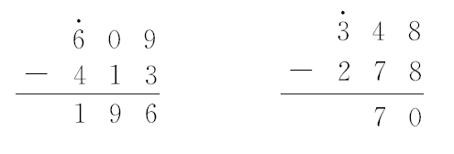
请同学们做在书上。

反馈:结合说的过程反馈。
[设计意图:加强了对“下山比上山少行85米”的理解,让学生利用减法的意义来列式。又利用个位不够减的方法来迁移学习十位不够减,放手让学生尝试后再讲评,并重视了学生说计算过程,体现了对学生口头表达能力的培养。]
2. 学习例4,连续退位减法
(1)尝试计算连续退位减法。
教师:刚才同学们真能干,个位上的数不够减会算了,十位上的数不够减也会算了,如果个位和十位上的数都不够减,你还会算吗?
请同学们在书上作答。
713-548=。
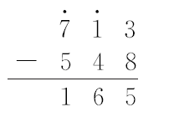

(2)反馈:713减548这样算,个位上3减8不够减,从十位退1作10,13减8等于5,对齐个位写5。
教师:十位现在是几减几?
学生:0-4。
教师:为什么是0减4?
学生:因为个位向十位借了1。
教师:0减4不够减,从百位退1作10,十位现在又变成了几减几呢?
学生:10-4。
教师:10减4等于6,对齐十位写6。百位现在是几减几(6-5)?6减5等于1,对齐百位写1。
(3)让学生一起说十位的计算过程。十位上0-4不够减……
(4)小结:这种个位不够减从十位退1作10再减,十位也不够减从百位退1作10再减,像这样的减法我们把它叫做连续退位减法。(板书:连续退位。)
(5)完成第45页例4下面的试一试。
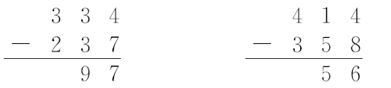

第1题请做正确的学生到黑板上板演,第2题请做错的学生板演。
反 馈:重点反馈十位是怎么减的。十位上现在是几减几,十位上又变成了几减几。
对学生错的原因进行分析,明确退位减法要注意些什么。
[设计意图:利用个位和十位不够减的方法来迁移学习连续退位减法,放手让学生去尝试,并在反馈时通过“十位现在是几减几”“十位现在又变成了几减几”这两个关键问题来突破了连续退位减法的难点。]
三、总结
教师:同学们今天我们学习的是什么呢? 在计算个位上的数和十位上的数都不够减时,我们是怎么算的呢? 你认为在计算连续退位减法时,有什么要提醒同学注意的呢?
四、巩固练习
下面我们就利用今天所学习的计算方法来做练习。
1.练习九第5题
学生独立练习,然后反馈。
2.练习九第6题
(1)三位数的加减法由于数据比较大,计算的步骤比较多,经常都容易算错。那有什么方法可以检验计算是否正确呢?
(2)想一想怎样检验加减法的计算是否正确? (学生思考但不回答。)
(3)学生完成练习九第6题,计算并验算。
(4)反馈时,重点反馈加减法的验算方法。
3.练习九第7题
(1)认真读题,结合左边的火车路线图和右边的里程图,你能看懂哪些信息?
(2)在学生说的基础上,教师引导学生结合左边的火车路线图解释右边里程图的数据所表示的是什么。
283千米表示北京到石家庄的路程,695千米表示北京到郑州的路程,空格表示的是石家庄到郑州的路程。所以要求石家庄到郑州的路程实际上就是用北京到郑州的路程减去北京到石家庄的路程,即695-283。
用同上的方式理解第2个里程图。
(3)学生列式计算。
(4)反馈计算结果。
[设计意图:练习的设计既注重学生计算的落实,又注重学生的独立思考,如让学生自己思考怎样检验,自己尝试去理解里程图数据所表示的意思。当学生遇到困难时教师再给予适当的点拨,体现了教师的主体作用。]
(重庆市北碚区教师进修学院 吴平)

